Nome: __________________________________________________ Data ___/___/_______

Multiplicação

Este material constitui uma adaptação de recursos originalmente produzidos pelo National Centre for Excellence in the Teaching of Mathematics. Em cada documento, você encontrará questões de auditoria acompanhadas de caixas de seleção, nas quais deverá indicar seu nível de confiança (1 = nada confiante; 2 = pouco confiante; 3 = confiante; 4 = muito confiante).
Questão 9

Quão confiante você está de que entende e pode ajudar as crianças a explorar diferentes formas de escrever o algoritmo da multiplicação?

Como você responderia...?
a. Um pacote com três pimentas raras custa 84 reais. Quanto custam 6 pacotes?  a.1) Resolva o cálculo utilizando um método escrito alternativo, sem empregar o algoritmo tradicional da multiplicação. Você pode representar seu raciocínio por meio de desenhos, diagramas ou outras representações visuais que ajudem a explicar como chegou ao resultado. | b.1) Explique de que maneira o uso do algoritmo intermediário pode ajudar as crianças a compreender o processo de reagrupamento na multiplicação. Use o cálculo 521 × 3 como exemplo para justificar sua explicação, mostrando como cada etapa do algoritmo intermediário contribui para a construção do significado da operação.

Respostas
Registre aqui suas respostas às perguntas, identifique-as.

Como você responderia...?
a. Um pacote com três pimentas raras custa 84 reais. Quanto custam 6 pacotes?  a.1) Resolva o cálculo utilizando dois métodos escritos alternativos, sem empregar o algoritmo tradicional da multiplicação. Você pode representar seu raciocínio por meio de desenhos, diagramas ou outras representações visuais que ajudem a explicar como chegou ao resultado. | b.1) Explique de que maneira o uso do algoritmo intermediário pode ajudar as crianças a compreender o processo de reagrupamento na multiplicação. Use o cálculo 521 × 3 como exemplo para justificar sua explicação, mostrando como cada etapa do algoritmo intermediário contribui para a construção do significado da operação.

Você percebeu que...?
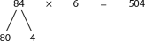
a.1) 80 × 6 = 480
4 × 6 = 24
480 + 24 = 504
b.1) O uso do algoritmo intermediário favorece a compreensão do reagrupamento porque explicita o valor posicional dos algarismos e torna visível cada etapa do processo multiplicativo, diferentemente do algoritmo convencional, que tende a condensar procedimentos.
Nesse processo, o reagrupamento é compreendido como resultado da composição dos valores posicionais, e não como um procedimento mecânico de “vai um”. A criança percebe que: 500 multiplicado por 3 gera 1500 (mantendo o significado da centena); 20 multiplicado por 3 gera 60 (mantendo o significado da dezena); 1 multiplicado por 3 gera 3 (mantendo o significado da unidade).
Ao somar os valores obtidos, entende-se que o resultado final decorre da recomposição dessas ordens. Na prática, pode-se usar fichas de valor posicional para apoiar o trabalho por meio do algoritmo intermediário. Isso demonstrará onde será necessário o reagrupamento.
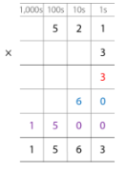
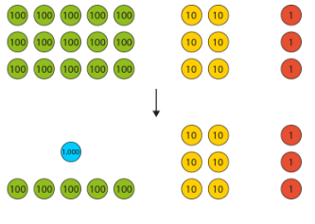

3 × 1 un = 3 un’s
3 × 2 dez’s = 6 dez’s
3 × 5 cen’s = 15 cen’s
= 1 mil + 5 cen’s

un’s = unidades, dez’s = dezenas, cen’s = centenas

Métodos formais e informais
Nesta seção, serão apresentadas estratégias para o ensino da multiplicação, com ênfase na transição dos métodos informais (intermediários) para o algoritmo escrito de forma mais compacta para a multiplicação. Quando apropriado, as crianças devem utilizar métodos mentais para multiplicar um número de dois dígitos por um número de um dígito. Em seguida, o algoritmo tradicional de multiplicação é introduzido, aplicado a tais cálculos, de modo que as crianças compreendam sua lógica. Com essa base, elas estarão preparadas para aplicar o mesmo algoritmo em multiplicações maiores, como números de três dígitos por um número de um dígito, consolidando a aprendizagem de forma progressiva.
Métodos informais
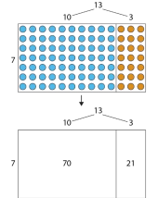
Ao apresentar essa estratégia, comece revisando a aplicação da propriedade distributiva na multiplicação de um número de dois dígitos por um número de um dígito. É importante que as crianças já estejam familiarizadas com a propriedade distributiva, pois elas podem ter usado esse recurso anteriormente para descobrir fatos de multiplicação. Durante a escrita das equações correspondentes, destaque que os fatores podem ser escritos em qualquer ordem, reforçando a ideia de que a multiplicação é comutativa.

13 × 7 = 10 × 7 + 3 × 7 7 × 13 = 7 × 10 + 7 × 3
= 70 + 21 = 70 + 21
= 91 = 91

Quando os alunos se sentirem confiantes ao multiplicar números da chamada faixa dos “adolescentes” (ou seja, números de 11 a 19), eles podem avançar para multiplicar números que não pertencem a essa faixa usando a mesma estratégia, aumentando a autonomia no cálculo.

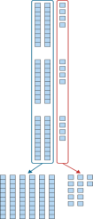
Existem 3 fileiras, cada uma com 24 cadeiras. Quantas cadeiras há ao todo?
Um material manipulável, como Material Dourado, pode ser utilizado para apoiar a compreensão das crianças sobre a estrutura e ajudá-las a dividir fisicamente o número em dezenas e unidades para a multiplicação. Divida o 24, descrevendo-o em termos de dezenas e unidades e represente-o usando Material Dourado. Em seguida, faça mais duas cópias da representação do 24, pois estamos multiplicando por três. Peça às crianças para agrupar as dezenas e as unidades separadamente, recombinando para representar o produto. Registre as equações e use linguagem de unitização à medida que avança nos passos.

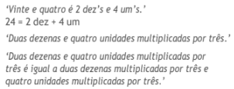
24 = 20 + 4
24 × 3 = 20 × 3 + 4 × 3
= 60 + 12
= 72
Ao lidar com números maiores, as crianças precisarão usar o reagrupamento, com o qual devem estar familiarizadas a partir do trabalho com adição. Quando as crianças estiverem confiantes na estrutura de reagrupamento, dividindo as dezenas e unidades e multiplicando as partes resultantes pelo dígito único antes de recombinar, os Materiais Dourados devem ser removidos.
Esta estratégia pode ser escrita informalmente.
80 × 6 = 480 ou 84 × 6 = 80 × 6 + 4 × 6
4 × 6 = 24 = 480 + 24
480 + 24 = 504 = 504
Os mesmos princípios podem ser aplicados ao trabalhar com números de três ou quatro dígitos. Você pode optar por usar uma representação diferente à medida que os números ficam maiores. Por exemplo, 521 × 3 poderia ser representado usando fichas de valor posicional.
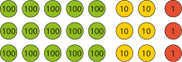
Multiplicação pequena
A multiplicação compacta é usada como um algoritmo consistente para registrar e aplicar os princípios explorados acima. As crianças estarão familiarizadas com a divisão do produto e a descrição do cálculo com linguagem de unitização. Isso pode ser aplicado à convenção do algoritmo tradicional escrito, juntamente com a necessidade de trabalhar através do cálculo da direita para a esquerda. Utilize o layout expandido ( algoritmo intermediário) por um curto período, apenas para ajudar as crianças a compreender o algoritmo.

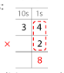
Passo 1 – escreva os fatores: Passo 2 – multiplique o número sozinho pelas unidades:

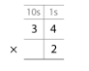 2 x 4 un = 8 un
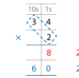
Passo 3 – multiplique o número sozinho pelas dezenas:

2 x 4 un = 8 un
2 x 3 dez’s = 6 dez’s

Passo 4 – adicione o produto parcial:
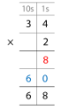

2 x 4 un = 8 un
2 x 3 dez’s = 6 dez’s

Quando as crianças compreendem o processo, um método compacto pode ser utilizado. Discuta onde colocar o número quando o reagrupamento for necessário, fazendo referência à compreensão delas dos algoritmos de adição escrita. Apresente um layout expandido (algoritmo intermediário) ao lado de um compacto para permitir comparações e consolidação da estrutura.
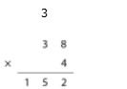
Algoritmo da multiplicação – layout compacto Algoritmo da multiplicação – layout expandido
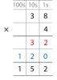

Ao trabalhar com exemplos, assegure-se de usar uma linguagem precisa.
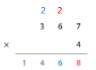
"Primeiro, escreva o fator maior: '367'."
"Escreva o fator menor abaixo, alinhando os dígitos de acordo com o valor posicional: '4'."
"Agora, multiplique: quatro vezes sete unidades é igual a vinte e oito unidades..."
"...e faça o reagrupamento: vinte e oito unidades é igual a duas dezenas e oito unidades; escreva '8' na coluna das unidades e '2' acima da coluna das dezenas."
"Em seguida, passe para as dezenas: quatro vezes seis dezenas é igual a vinte e quatro dezenas..."
"...e faça o reagrupamento: vinte e quatro dezenas é igual a duas centenas e quatro dezenas..."
"...e adicione as duas dezenas do reagrupamento para obter duas centenas e seis dezenas: escreva '6' na coluna das dezenas e '2' acima da coluna das centenas."
"Depois, passe para as centenas: quatro vezes três centenas é igual a doze centenas..."
"...e faça o reagrupamento: doze centenas é igual a mil e duas centenas..."
"...e adicione as duas centenas do reagrupamento para obter mil e quatrocentas; escreva '1' na coluna dos milhares e '4' na coluna das centenas.

Erros comuns nesta área podem incluir:
- As crianças não usam o zero (0) como marcador de posição ao multiplicar por 10.
- Os números reagrupados não são somados para encontrar o produto final.
O que procurar
As crianças podem:

- Aplicar a multiplicação compacta (algoritmo) em diversos contextos?
- Explicar a estrutura do algoritmo intermediário?
- Utilizar estratégias mentais quando apropriado?

